Multifunktionella ventiler för integration i energihanteringssystem
Den tyska byggnadsenergilagen (GEG 2024) i sin version från 2024 föreskriver att byggnadsstyrsystem måste använda energieffektiva komponenter för att stödja ekonomisk och tillförlitlig drift. Med sin nya BOATRONIC 100 MOD mätdator erbjuder KSB Group specialistkonsulter och operatörer ett kostnadseffektivt och kompakt alternativ för att uppfylla de nya lagkraven.
De nya mätdatorerna förvandlar effektivt BOA-Control IMS balanserings- och avstängningsventil till ett energimonitoreringssystem för moderna HVAC-system. Användare behöver inga ytterligare mätsystem för att implementera denna övervakningslösning. Flödesriktning, volymflödeshastighet, till- och returtemperatur samt termisk effekt och värmemängd mäts direkt vid ventilen. Nyckeltillämpningar är övervakning och hydraulisk balansering i varmvattenvärmesystem, luftkonditioneringssystem och kylkretsar samt andra tillämpningar där flödeshastighet och/eller temperatur behöver mätas.
Den integrerade ultraljudsflödesmätningen baseras på principen om transittidsskillnad och möjliggör snabb och tillförlitlig mätning av de faktiska volymflödesvärdena utan att behöva ange ventilens position. Utformad med innovativa ultraljudssensorer som inte är i kontakt med den hanterade vätskan, är mätsystemet läckagefritt och okänsligt för avlagringar eller föroreningar.
Dessutom tillhandahåller de nya mätdatorerna två ytterligare temperatursensorer för till- och returledningarna, vilket möjliggör registrering av till- och returtemperatur samt termisk effekt och värmemängd. Ytterligare diagnosfunktioner, såsom automatisk visning av flödesriktningen, ökar driftssäkerheten. Integration i byggnadsstyrsystem möjliggörs av två analoga gränssnitt samt Modbus RTU. På detta sätt kommer alla processparametrar alltid att vara tillgängliga i det överordnade styrsystemet, vilket bidrar väsentligt till system- och processtransparens. En intuitiv app (KSB FlowManager) gör igångkörning och mätning enkel.
Den standardiserade anslutningslängden för BOA-Control IMS enligt EN 558/1 erbjuder användare maximal flexibilitet. Ventilens utbytbarhet gör den till det perfekta valet när övervakningslösningar behöver implementeras som en del av energieffektiv renovering av befintliga system.
En annan fördel med BOA-Control IMS är dess breda tillämpningsområde, med nominella storlekar från DN 15 till DN 350 vid en flödeshastighet på upp till fyra meter per sekund. Den är lämplig för övervakning av vatten i värmeöverföringssystem samt vatten/glykolblandningar i kylsystem. Mätsystemet integrerat i ventilen och de nya mätdatorerna (BOATRONIC 100 MOD) eliminerar behovet av kostsamma mätsystem som magnetiskt-induktiva flödesgivare.
För digital planering (BIM) finns optimerade produktdataregister tillgängliga i alla vanliga program och databaser. EKB, en variant med elektrostatisk plastbeläggning, finns tillgänglig för dricksvattenapplikationer samt för oljefria kylkretsar.

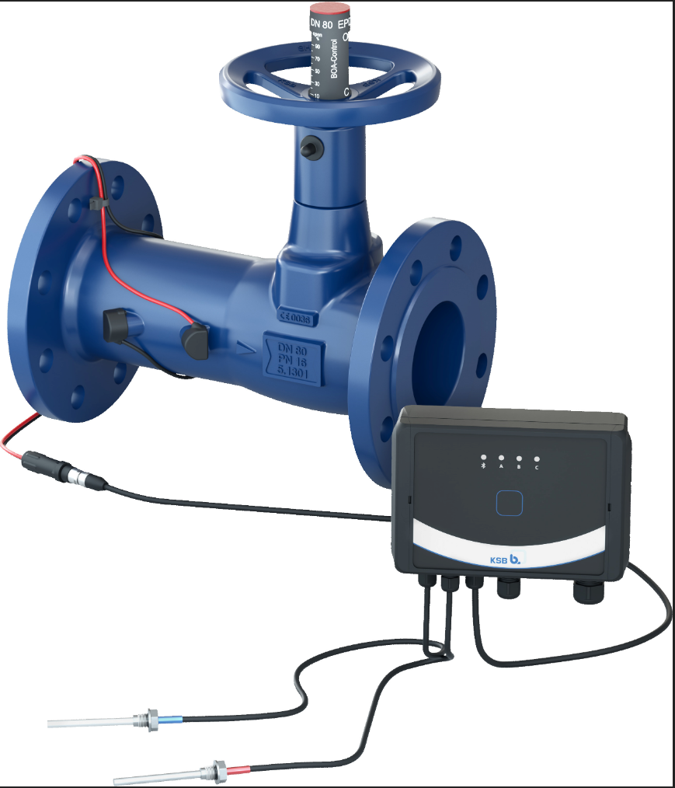
Foto: BOA-Control IMS och BOATRONIC MOD för permanent processövervakning och kommunikation via analog och Modbus-gränssnitt (©KSB SE & Co. KGaA)

